VPN安装及使用

1. **VPN下载及安装**

使用浏览器登录<https://vpn.iport.com.cn> ，在跳转的页面进行客户端下载。

(1)手机端:登录后点击EasyConnect图标进行下载并安装。

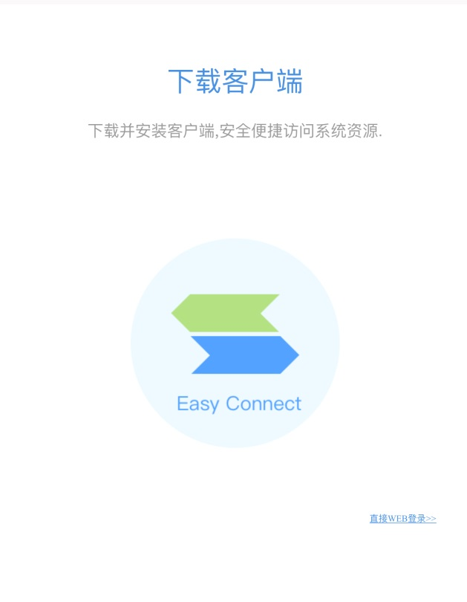

(2)PC端：在弹出的界面选择对应的系统版本进行下载安装。

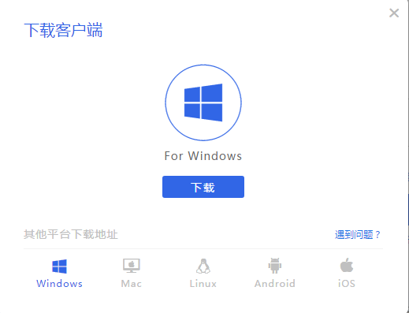

1. **VPN登录**

1、手机端登录

(1)手机端打开EasyConnect软件，输入地址：<https://vpn.iport.com.cn> ，点击连接。



(2)在登录界面输入OA系统的用户名及密码，点击登录（无OA账号的用户，使用人力系统账号，默认密码为身份证后6位）。



(3)在短信验证界面输入手机短信验证码，点击确定即可登录。若因验证码过期无法登录请重新获取验证码即可。

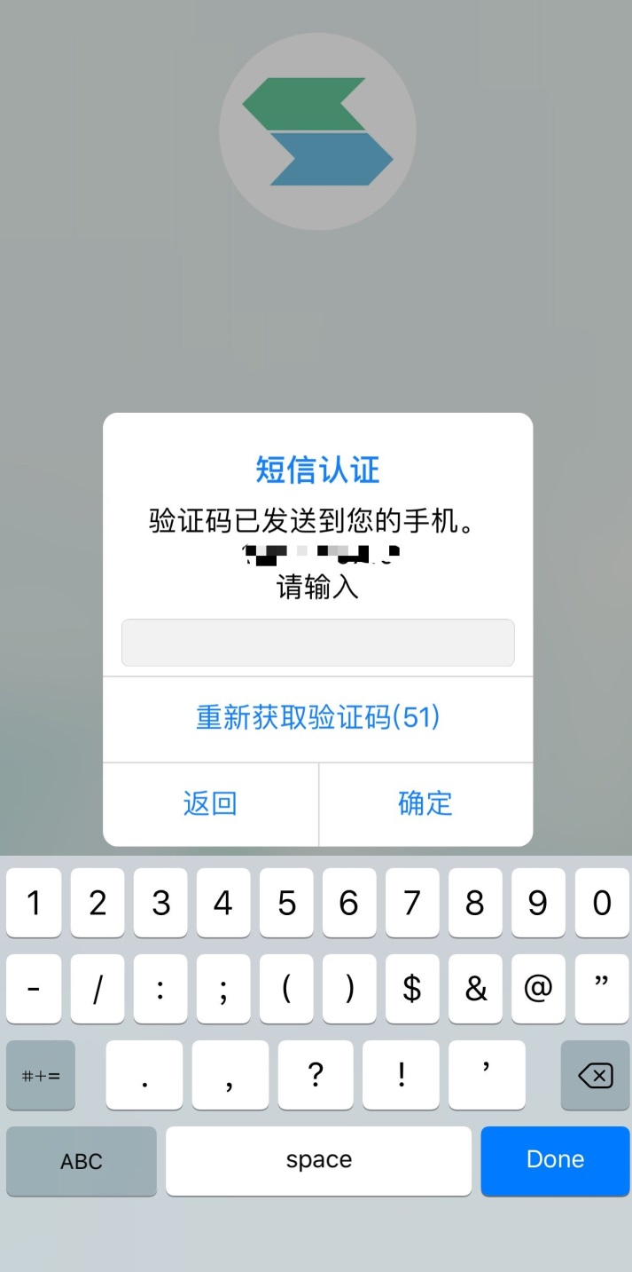

(4)成功登录后可查看已授权的资源，将VPN挂在后台（切勿关闭），使用手机自带的浏览器访问各相关系统即可。

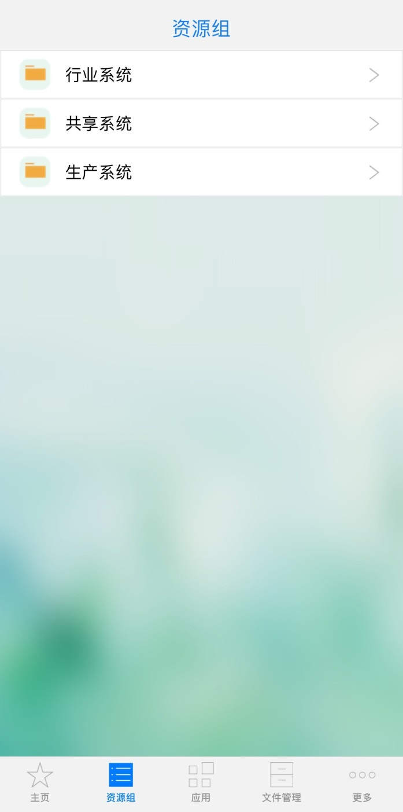

2、PC端登录

(1)打开EasyConnect输入地址：<https://vpn.iport.com.cn>

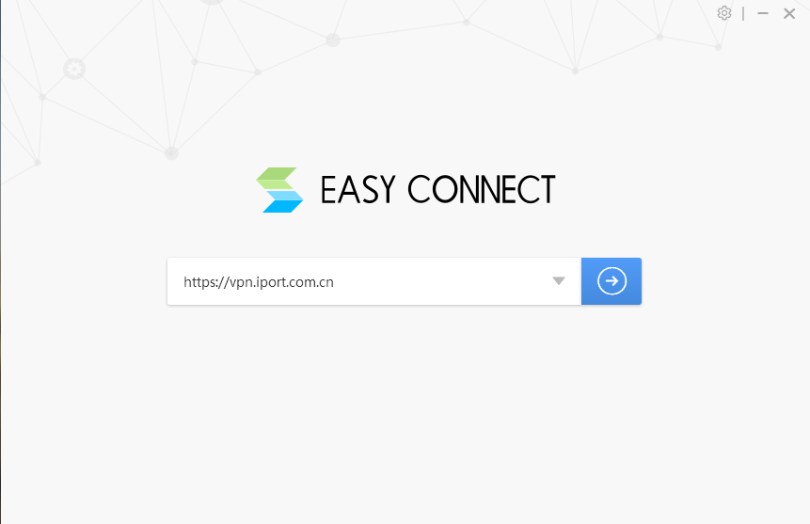

(2) 输入OA系统的用户名及密码，点击登录（无OA账号的用户，使用人力系统账号，默认密码为身份证后6位）。

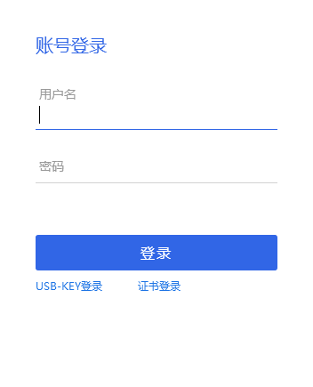

(3)在弹出的“是否申请绑定该终端”界面点击提交申请。



(4)输入手机短信验证码进行登录。若因验证码过期无法登录请重新获取验证码即可。

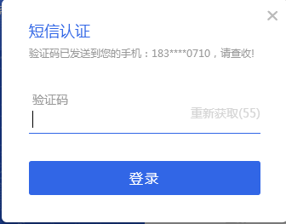

(5)成功登录后可查看已授权的资源，将该页面最小化（切勿关闭），使用浏览器访问相关系统即可。

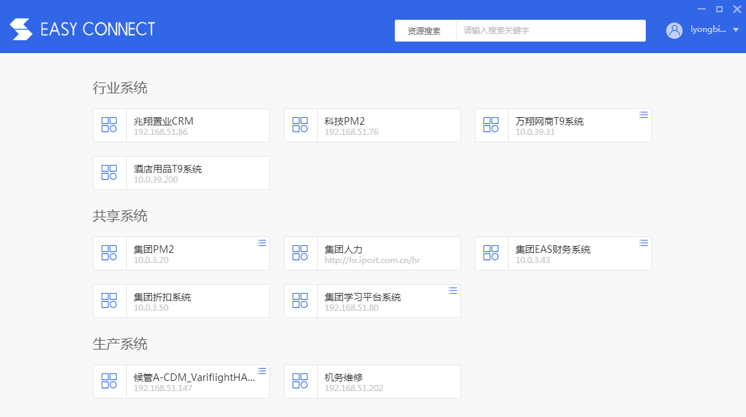

公司vpn申请方式

先打开<https://my.iport.com.cn> 地址

一定要用ie浏览器 系统自带的

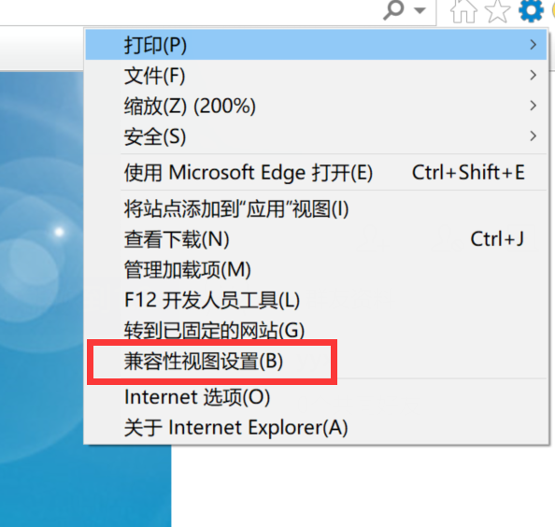

打开兼容性视图设置

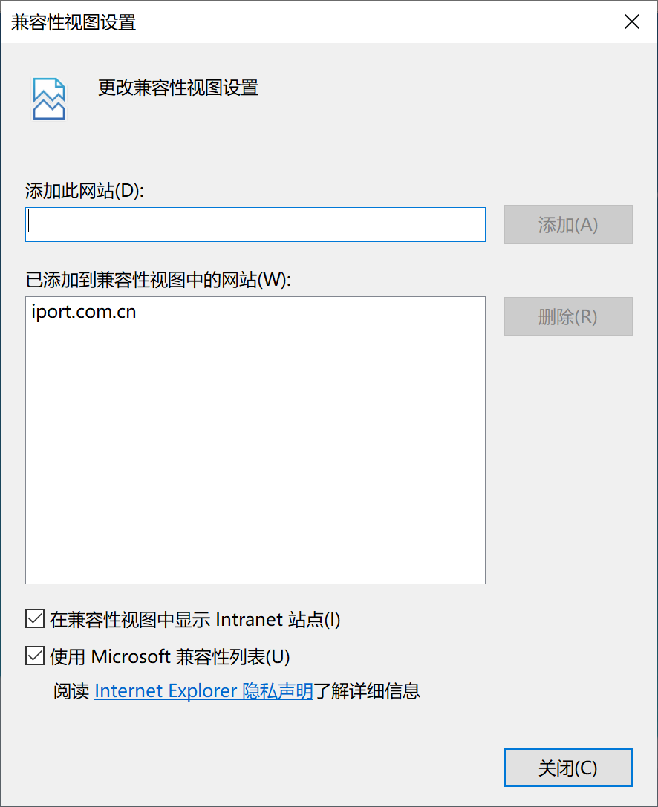将地址添加进去

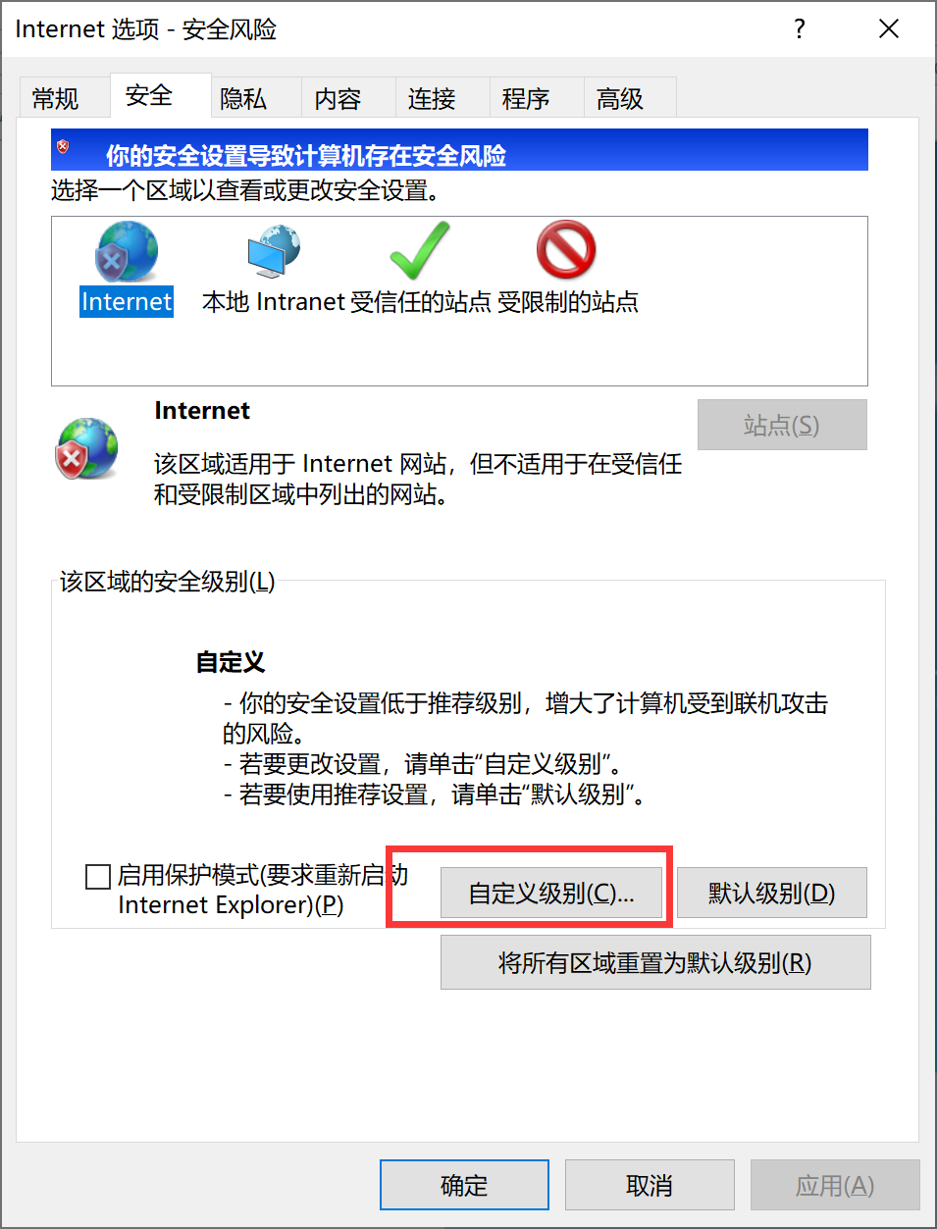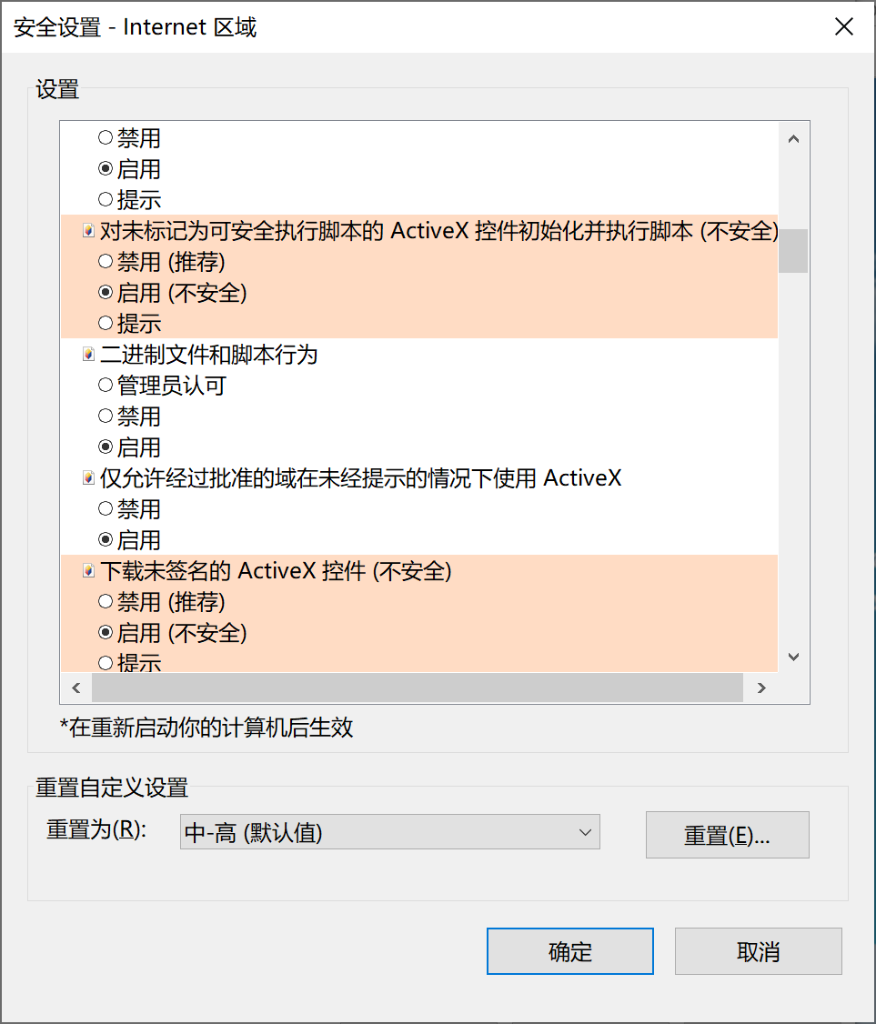

关于ActiveX的控件全部打开 然后重启浏览器 ，再进oa系统-办公-行政办公-it管理-新建-系统维护，将需要的ip端提交，审核人填王总工。